* *1º stadio*: l'elettrofilo attacca il legame π, poiché gli elettroni π del doppio legame formano un legame più debole di quelli σ. Il doppio legame si comporta come una fonte di elettroni nei confronti dei reattivi in cerca di elettroni. L'attacco da parte dell'elettrofilo porta alla formazione di un intermedio carico positivamente (il [carbocatione](http://it.wikipedia.org/wiki/Carbocatione)).

[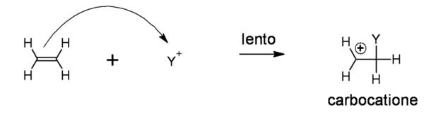](http://it.wikipedia.org/wiki/File:Addizione_elettrofila_1.png)

* *2º stadio*: si ha la combinazione fra il [carbocatione](http://it.wikipedia.org/wiki/Carbocatione) e la specie nucleofila. Questo stadio è molto veloce, in quanto il carbocatione non è un intermedio stabile.

[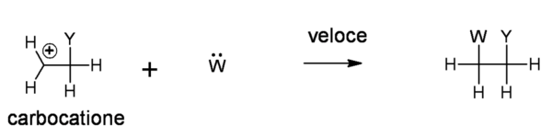](http://it.wikipedia.org/wiki/File:Addizione_elettrofila_2.png)